**Министерство высшего образования и науки Российской Федерации**

Федеральное государственное бюджетное образовательное учреждение Высшего образования

«**Владимирский государственный университет**

**имени Александра Григорьевича и Николая Григорьевича Столетовых»**

**(ВлГУ)**

Колледж информационных технологий и предпринимательства (КИТП)

**Кафедра физики и прикладной математики (ФиПМ)**

Задание 1

Тема: «**Работа с массивами**»

Вариант №17

Выполнил студент

группы ПКуспк-320

Псаунов М.М.

Приняла

Кабанова М.Ю

Владимир 2021

**Постановка задачи:**

1. Определить, является ли сумма элементов двухзначным числом.
2. Подсчитать количество элементов, значения которых больше значения предыдущего элемента.
3. Определить, есть ли в данном массиве столбец, состоящий только из отрицательных элементов.
4. Подсчитать произведение элементов каждого столбца и записать данные в новый массив. Найти минимальный элемент нового массива.

**Практическая часть**

**Задание 1**

using System;

namespace ConsoleApplication2

{

class Class

{

static int[] Input()

{

Console.WriteLine("введите размерность массива");

int n = int.Parse(Console.ReadLine());

int[] a = new int[n];

for (int i = 0; i < n; ++i)

{

Console.Write("a[{0}]= ", i);

a[i] = int.Parse(Console.ReadLine());

}

return a;

}

static void Print(int[] a)

{

for (int i = 0; i < a.Length; ++i) Console.Write("{0} ", a[i]);

Console.WriteLine();

}

static int Proizv(int[] a)

{

int p = 1;

for (int i = 0; i < a.Length; ++i)

p = p + a[i];

return p;

}

static void Main()

{

int[] myArray = Input();

Console.WriteLine("Исходный массив:");

Print(myArray);

int result = Proizv(myArray);

Console.WriteLine("Произведение элементов массива= " +result);

Console.WriteLine(result >= 10 && result <= 99 ? "Да. Сумма - двухзначное число" : "Нет. Сумма -нет двухзначное число");

}

}

}

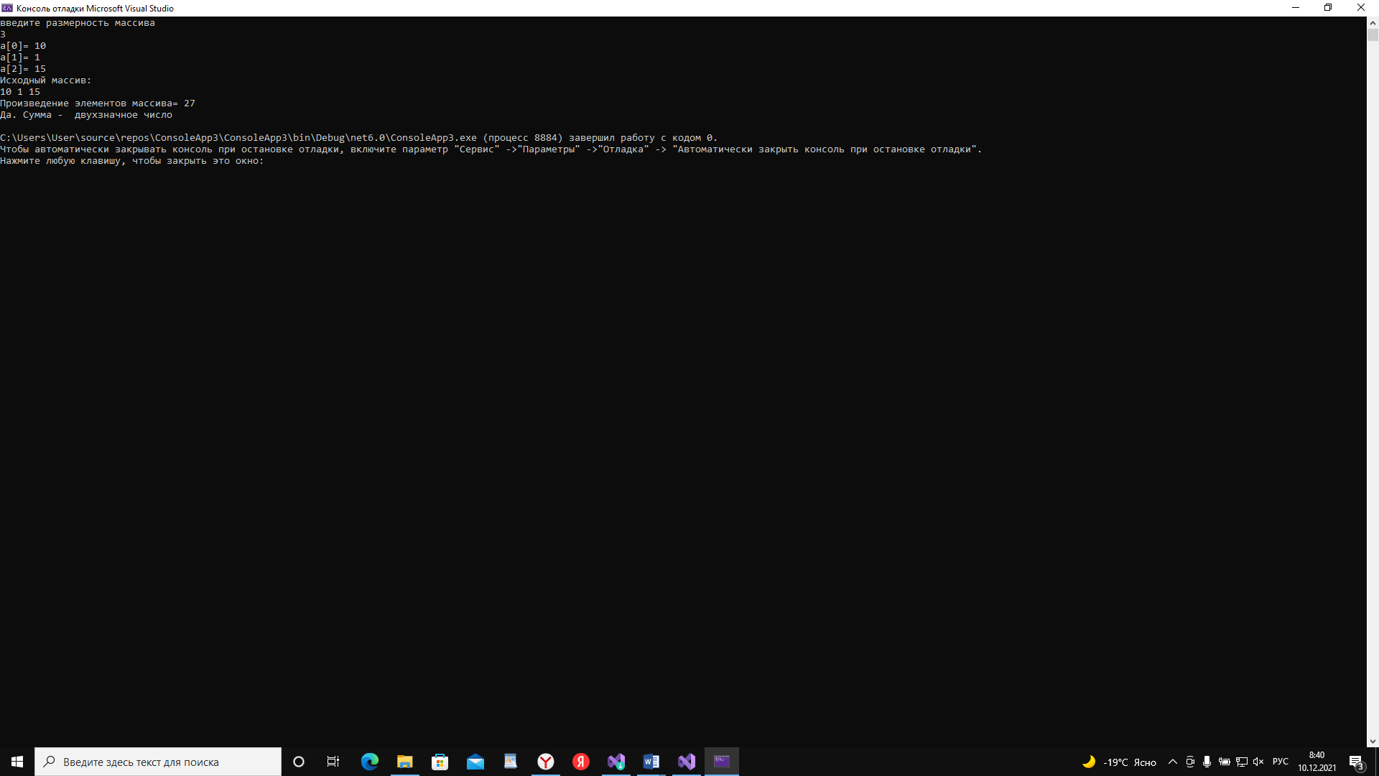

**Рисунок 1 – Вывод корректных данных в задании 1.**

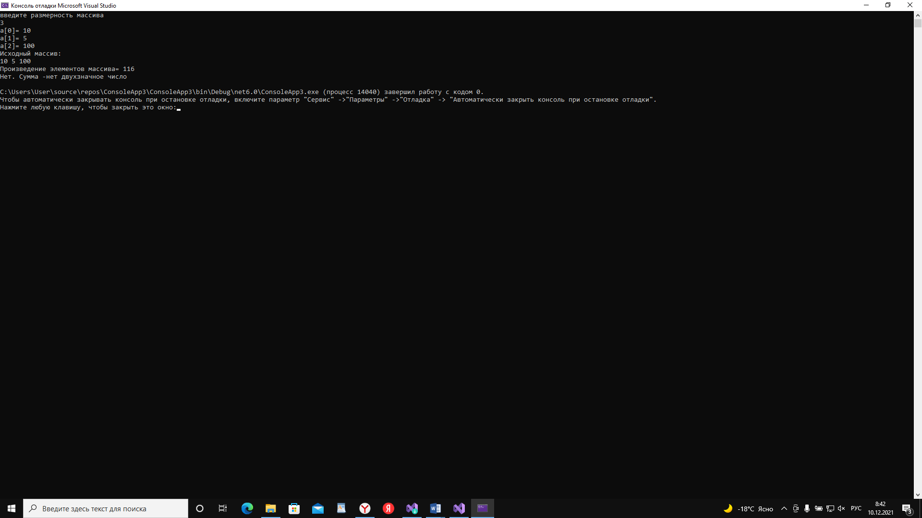

**Рисунок 2 – Вывод некорректных данных в задании 1.**

**Задание 2**

**Задание 3**

using System;

namespace test2

{

public class Class2

{

[STAThread]

static void Main(string[] args)

{

Class2.Proverka();

Console.ReadLine();

}

static double[,] mas = new double[,]

{

{-1,2,-4,0,-1,5},

{3,-1,-3,5,-2,3},

{0,-1,-5,2,-9,2}

};

//при изменении чисел ответ меняеться

static void Proverka()

{

bool[] mOk = new bool[mas.GetLength(1)];

for (int i = 0; i < mOk.Length; i++)

{

mOk[i] = true;

}

for (int i = 0; i < mas.GetLength(1); i++)

{

for (int j = 0; j < mas.GetLength(0); j++)

{

if (mas[j, i] >= 0)

{

mOk[i] = false;

break;

}

}

}

bool bOk = false;

for (int i = 0; i < mas.GetLength(1); i++)

{

if (mOk[i])

{

string strOut = string.Empty;

for (int j = 0; j < mas.GetLength(0); j++)

{

strOut += mas[j, i] + "\n";

}

Console.WriteLine((i + 1) + " столбец состоит из отрицательных чисел:\n" + strOut + "\n");

bOk = true;

}

}

if (!bOk)

{

Console.WriteLine("Нет таких столбцов");

}

}

}

}

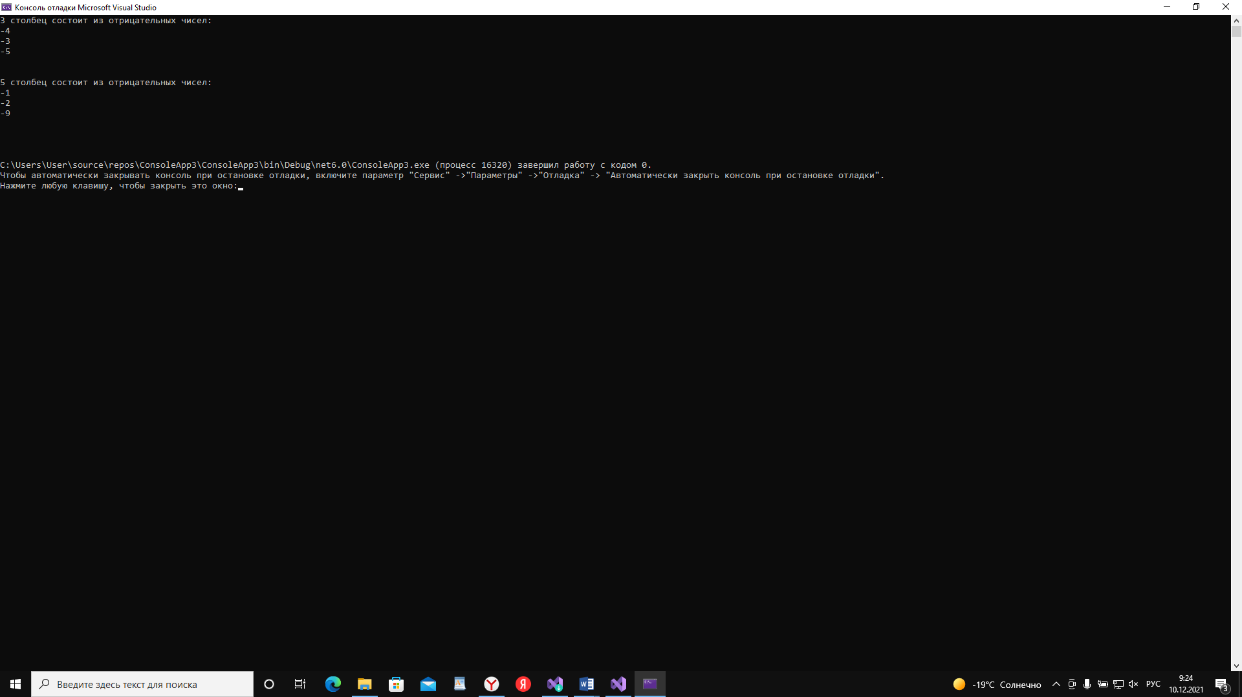

**Рисунок 3 – Вывод корректных данных в задании 3.**

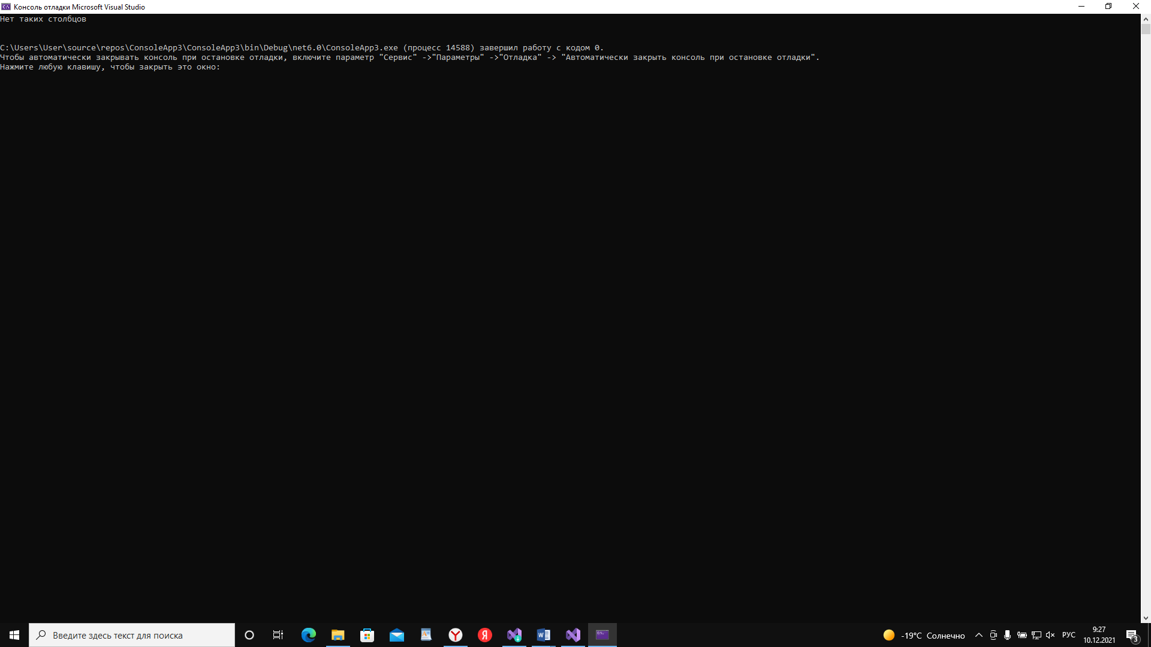

**Рисунок 4 – Вывод некорректных данных в задании 3.**

**Задание 4**

using System;

using System.Collections.Generic;

using System.Text;

namespace ConsoleApplication4

{

class Class

{

static int[][] Input()

{

Console.WriteLine("Введите размерность массива");

Console.Write("n = ");

int n = int.Parse(Console.ReadLine());

int[][] a = new int[n][];

for (int i = 0; i < n; ++i)

{

a[i] = new int[n];

for (int j = 0; j < n; ++j)

{

Console.Write("a[{0},{1}]= ", i, j);

a[i][j] = int.Parse(Console.ReadLine());

}

}

return a;

}

static void Print1(int[] a)

{

for (int i = 0; i < a.Length; ++i)

Console.Write("{0,5} ", a[i]);

}

static void Print2(int[][] a)

{

for (int i = 0; i < a.Length; ++i, Console.WriteLine())

for (int j = 0; j < a[i].Length; ++j)

Console.Write("{0,5} ", a[i][j]);

}

static int[] Pro(int[][] a, int k1, int k2)

{

int n = a.GetLength(0);

int[] pro = new int[n];

for (int i = 0; i < n; i++)

{

pro[i] = 1;

for (int j = k1; j <= k2; j++)

{

pro[i] *= a[j][i];

}

}

return pro;

}

static void Main()

{

Console.Write("k1=");

int k1 = int.Parse(Console.ReadLine());

Console.Write("k2=");

int k2 = int.Parse(Console.ReadLine());

int[][] myArray = Input();

Console.WriteLine("Исходный массив:");

Print2(myArray);

int[] rez = new int[myArray.Length];

//for (int i = 0; i < myArray.Length; ++i)

rez = Pro(myArray, k1, k2);

Console.WriteLine("Новый массив:");

Print1(rez);

Console.ReadKey();

}

}

}

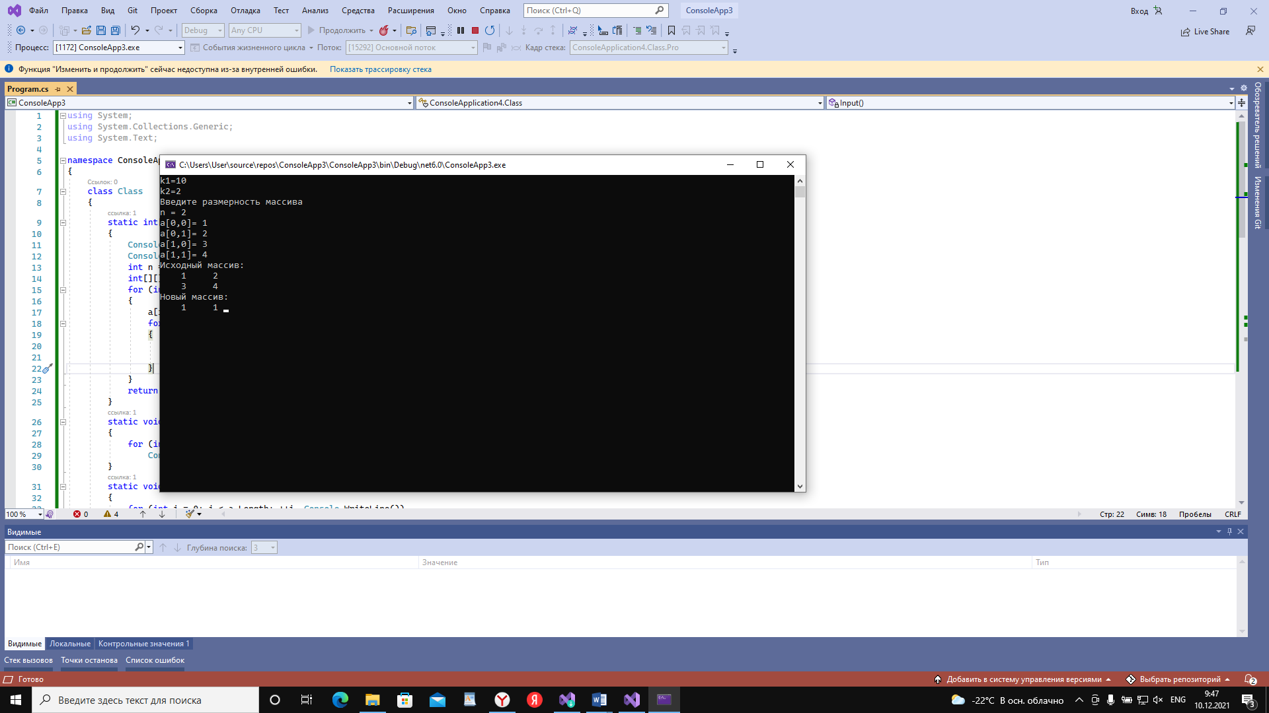

**Рисунок 5 – Вывод корректных данных в задании 4.**

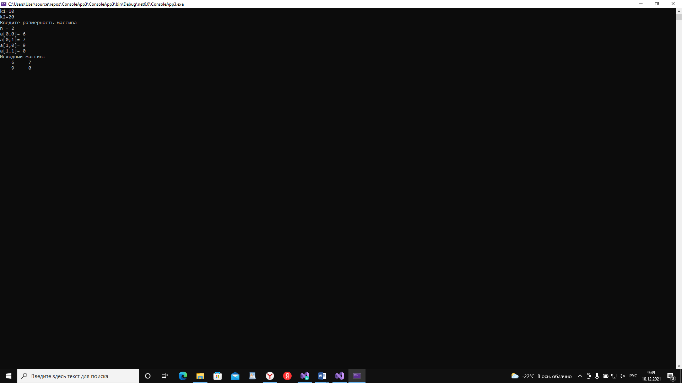

**Рисунок 5 – Вывод некорректных данных в задании 4.**

**Ссылка на github:**

Все работы будут храниться в следующих репозиториях:

Репозиторий со всеми консольными реализациями заданий https://github.com/PsaunovMuslim/2-6.git

Репозиторий со всеми реализациями заданий с графическим интерфейсом